ПОЗДРАВЛЕНИЕ С ДНЁМ ЗНАНИЙ ОТ ПРОФСОЮЗА !

Уважаемые педагоги и родители!
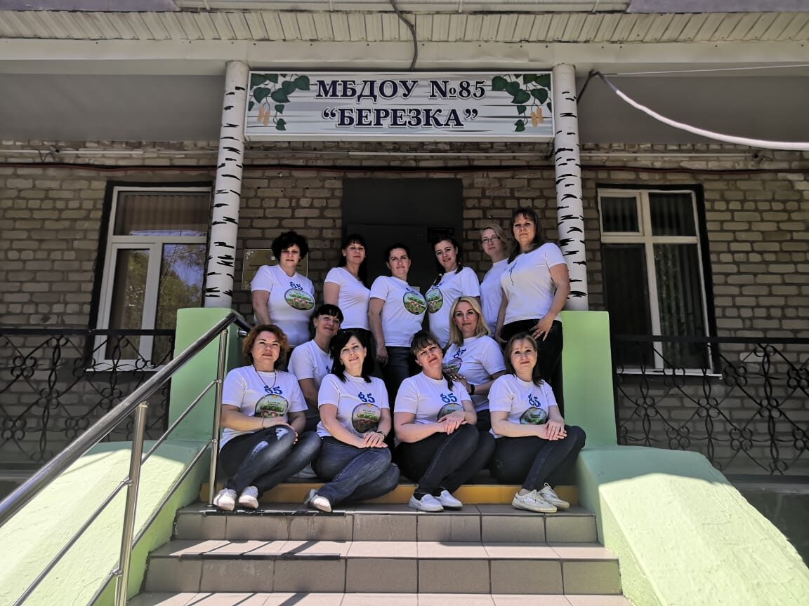
1 сентября - один из самых трогательных и волнительных дней в жизни каждого человека. Для кого-то это начало большого пути в безбрежном океане знаний и открытий. Для кого-то время каждодневных хлопот и переживаний за своих самых любимых и дорогих детишек. А для кого-то начало очередного витка трудового пути со своими успехами и достижениями, со своими трудностями и преодолениями, со своими свершениями во имя будущего.
1 сентября состоялось собрание, посвященное празднованию День знаний. Заведующий МБДОУ № 85 Емельянова Людмила Александровна и председатель ППО Богдан Ирина Александровна поздравили коллектив с праздником.
От имени Профсоюза работников образования поздравляю всех наших педагогов и родителей, всех наших воспитанников с Днем знаний.
Пусть этот день станет легким и удачным стартом для каждого из нас. А очередной отрезок пути, длиною в учебный год, станет успешным, плодотворным, насыщенным победами и свершениями.
От всей души желаю здоровья и благополучия, оптимизма и уверенности в своих силах, тепла и уюта в семьях, мира и добра в отношениях.
